2016 m. veiklos apibendrinimas

2016 m. gimnazijos bibliotekos fondą sudaro 5103 egz. Vartotojais užregistruota 349 asmenys, iš jų 300 moksleiviai. Bibliotekoje per metus apsilankė 36527 lankytojų. Buvo išduota 7698 egz. dokumentų. 2959 egz. išduota į namus, o vietoje naudotasi 4739 egz. Įvykdyta 514 užklausų.
Biblioteka išsikėlė tikslus:
1. Vykdyti kryptingą pagalbą mokiniui.
2. Gerinti mokyklos įvaizdį.
Mokyklos bibliotekos fondas papildytas 82 naujos literatūros egzemplioriais.
Visus metus buvo kaupiama bei skleidžiama mokyklos bendruomenei informacija apie įžymius kultūros veikėjus, rašytojus, poetus, apie svarbias valstybines datas.
Bibliotekoje organizuotos 8 literatūrinės ekspozicijos, skirtos įvairioms rašytojų datoms paminėti:
Baliui Sruogai – 120 m.
Motiejui Valančiui – 125 m.
Jurgiui Bieliniui - 170 m.
Marcelijui Martinaičiui – 80 m.
Antanui Vaičiulaičiui -110 m.
Jurgai Ivanauskaitei – 55 m.
Jonui Basanavičiui – 165 m.
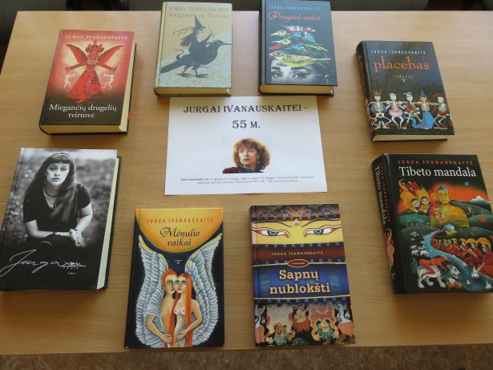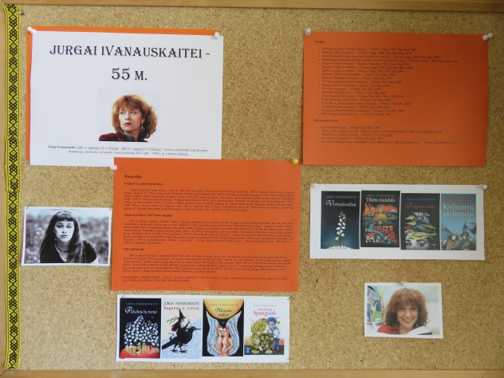
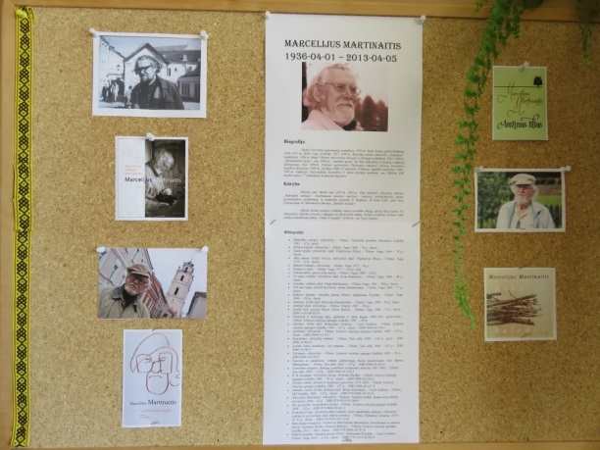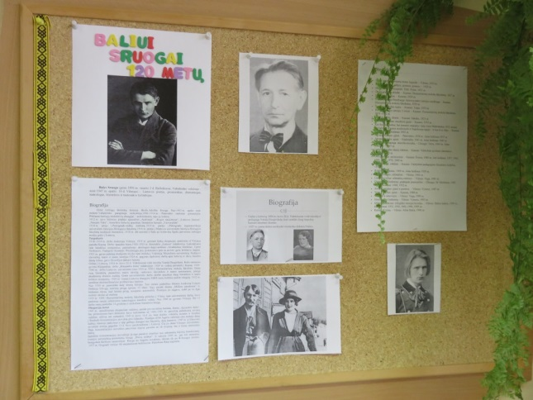
Bibliotekoje parengtos naujai gautų leidinių ekspozicijos mokiniams ir mokytojams. Pirmų klasių mokiniai supažindinti su mokyklos biblioteka ir jos taisyklėmis.
Organizuotos akcija „Nieko rimto“, kurios metu gimnazijos bibliotekos lentynos pasipildė naujomis knygomis.
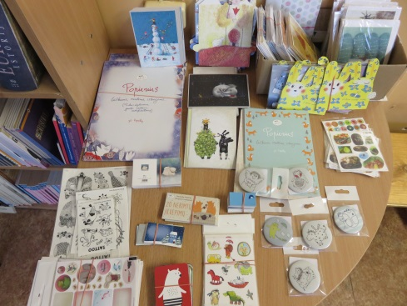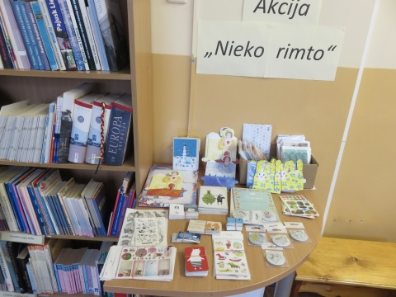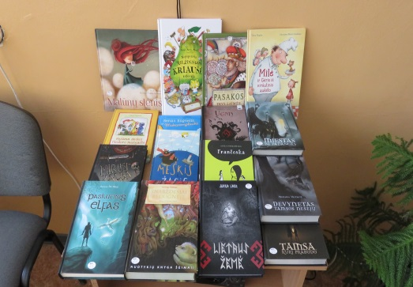
Gimnazijos biblioteka prisijungė prie visuotinės skaitymo akcijos „Skaito visa mokyklos bendruomenė: mokytojai, mokiniai, darbuotojai“
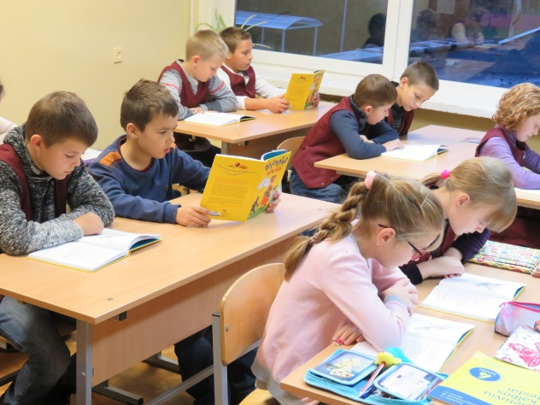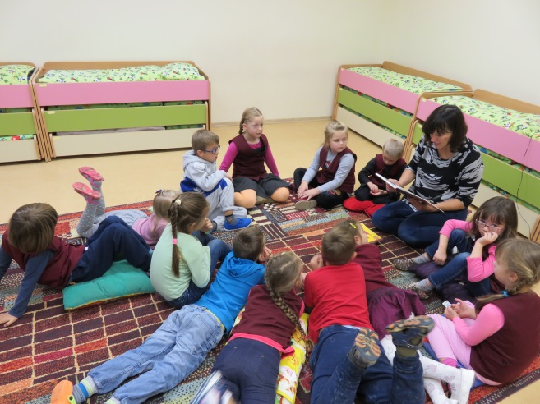
Vyko naujai gautų knygų pristatymas pradinių ir vyresnių klasių mokiniams
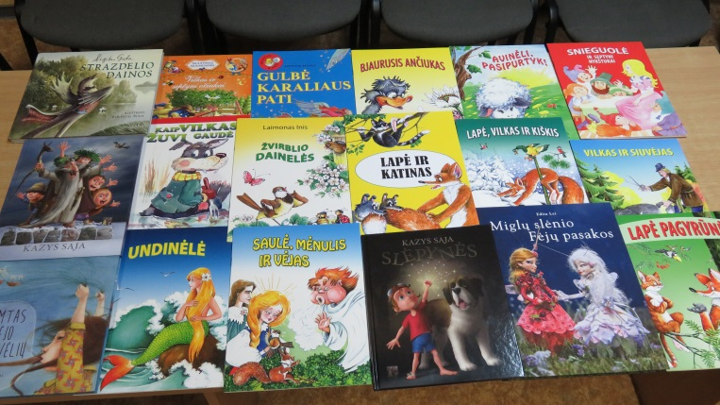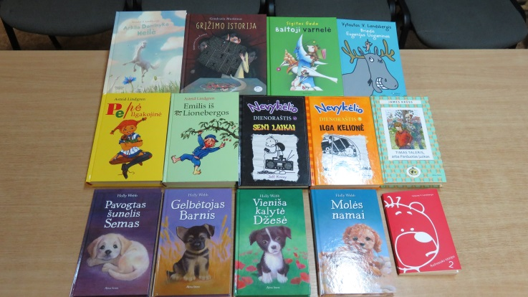
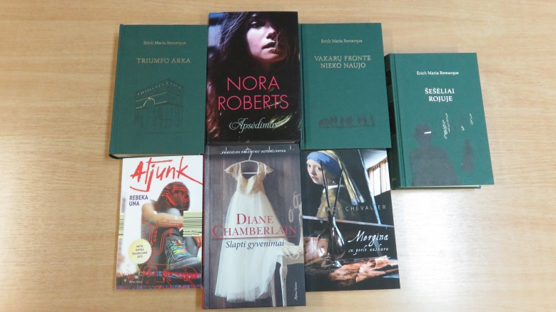
Vykdyta akcija „Padovanok knygai naują gyvenimą“
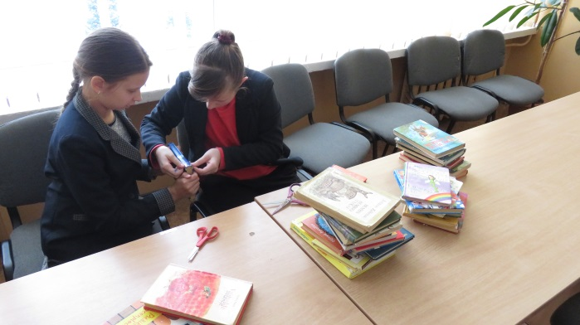
Organizuotos apklausos metodinėse grupėse dėl vadovėlių ir mokymo priemonių įsigijimo.
Remiantis Švietimo ministerijos, Švietimo ir ugdymo skyriaus ir mokyklos direktoriaus įsakymais užsakyta vadovėlių už 3700,13 EUR ir mokymo priemonių už 2999,87 EUR. 2016 m. pagal atsiskaitomybę parengtos ataskaitos.
Informaciniame centre mokytojai pamokoms vesti naudojasi ne tik esama literatūra, bet ir multimedija, video ir DVD grotuvais.

